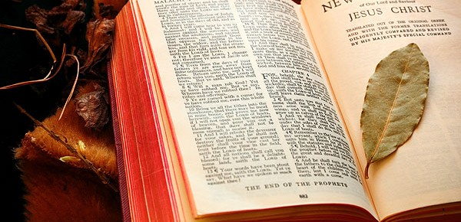
Вони стали невід’ємною частиною нашого життя. Вони можуть скільки завгодно змінювати свою форму, але завжди залишатимуться джерелом знань.
Загальна кількість всіх художніх, наукових та публіцистичних творів у світі становить приблизно 130 млн. Найдавнішою ж книгою на світі визнаний папірус Прісса, який був створений в 3350 році до нашої ери. Цікаво, що автор жаліється на небажання молоді здобувати знання. Як бачимо, молодь абсолютно не змінилася з прадавніх часів.
А як щодо найціннішої книги на світі? Найдорожча книга – Лестерський кодекс авторства самого Леонардо да Вінчі! Лестерський кодекс – це трактат, що присвячений «воді, землі та небесним тілам». Наразі власником кодексу є Білл Гейтс. Свого часу він придбав книгу за … 24 млн доларів!
У 2007 році британська компанія Teletext склала список найнудніших книг світу. До списку увійшли наступні літературні витвори: «Війна та мир» Льва Толстого, «Злочин і кара», «Сатанинські вірші» Салмана Рушді, «Алхімік» Коельо та… «Гаррі Поттер і Кубок Вогню».
Один з найбільших гонорарів за книгу був виплачений римським імператором Марком Аврелієм. Поет Оппіан за кожен рядок двох своїх поем про риболовлю та полювання отримав по золотій монеті. Загальна кількість рядків у цих поемах становила двадцять тисяч.
Найбільша книга у світі була представлена на Міжнародній книжковій виставці в Гавані. Збірник висловлювань відомих людей має 380 сантиметрів в довжину і 350 сантиметрів у висоту.
Що стосується найбільш популярних книг в світі, то пальма першості,безперечно, належить Біблії. Її загальний тираж – шість мільярдів примірників. На другому місці – цитатник Мао Цзедуна, а третє місце дісталося «Володарю перснів».
Історія виникнення книги бере свій початок з тих часів, коли створивши писемність, людство починає шукати способи матеріалізувати свої думки, передати наступним поколінням накопичені століттями знання та досвід.
До винайдення Йоганом Гутенбергом (1400-1468) книгодрукування, книжки були рукописні, наприклад книга-сувій із текстом "Іліади” Гомера довжиною близько… 150 метрів.
У бібліотеці індійського міста Адьяр зберігаються сотні книжок, що писалися на аркушах, виготовлених з пальмового листя. Сторінки таких книжок прикрашали золотом, дорогоцінним камінням.
Серед старовинних монгольських і тібетських книг є справжні манускрипти, тексти яких писалися сумішшю золота, срібла, коралів, перлів, бірюзи, глазурі, перламутру, сталі та міді. Є тут також книжки з текстами, вишитими по шовку та сап’яну різнокольоровими нитками… без жодного вузлика.
Ще одна унікальна книжка, сторінки якої зроблені із срібла, а букви "написані” золотом. На виготовлення такого ювелірного шедевру було витрачено більш ніж 50 кілограмів золота та близько 600 кілограмів срібла.
В наші часи з’явилася "металева книга”. Виготовив її коваль Костов з болгарського міста Враца. Книга, 22 сторінки якої зроблені із… заліза, важить близько 4 кілограмів, хоча розміри її звичні – 18 на 22 сантиметри.
Серед книжок зустрічаються справжні велетні. Так, одним з найтовщих романів, напевно, слід вважати "Кларису” – роман англійського письменника Семюела Річардсона. Він містить 984 870 слів, майже на 200 тисяч слів більше, ніж у Біблії. Роман побачив світ у середині XVIII століття.
Але пальма першості у створенні подібного роману належить японському письменникові XIX століття. Автор працював над ним 40 років. Роман складається із 100 томів по тисячі сторінок у кожному, вага одного примірника 60 кілограмів. У романі налічується майже 32 мільйони слів.
Не менш цікаве і "Диявольське Євангеліє”, яке зберігається у королівській бібліотеці в Стокгольмі. Його обкладинка зроблена з дубових дощок товщиною 4 сантиметри, а прикрашають книгу масивні защіпки з кованого заліза. На виготовлення пергаментних сторінок пішло понад 100 козячих шкір.
З виданням "Історії Південної півкулі”, що було видруковано у США, можливо знайомитися лише за допомогою… спеціального двигуна, адже важить вона 225 кілограмів, в розгорнутому вигляді її ширина дорівнює 2 метри 70 сантиметрів, а висота – 2 метри.
А ось мода на так звані мініатюрні книжки виникла наприкінці XVIII століття, завдяки примхам Марії-Антуанетти, яка забажала носити улюблені книжки… в рукавичці. Однак ще задовго до цього робилися спроби виготовлення таких оригінальних видань. Прародителькою їх можна вважати старовинну рукописну мініатюрну книгу, яка зберігається в Єреванському книгосховищі Матенадаран. ЇЇ вага лише – 19 грамів.
Найменша книжка видана у 1896 році в італійському місті Падуя, її розмір 16 мм х 11 мм, що дорівнює приблизно розміру нігтя на великому пальці руки. У цій книзі надрукований лист Галілео Галілея.
Одна з найбільших бібліотек світу – Національна бібліотека конгресу США. Заснована вона у 1800 році. Її книжковий фонд налічує 40 мільйонів примірників.
Найбільша бібліотека в Україні – Національна бібліотека України ім. В.І. Вернадського. Заснована вона у 1714 році.
Найперший у світі буквар з’явився в Англії у 1491 році. Написаний він був латинською мовою.
На стінах храму у Фівах висічений древній літопис. Стіни храму є своєрідною книгою, найбільшою у світі за своїми розмірами, оскільки кам’яні "сторінки” її сягають сорока метрів завширшки.
Джерело: http://besahy.com
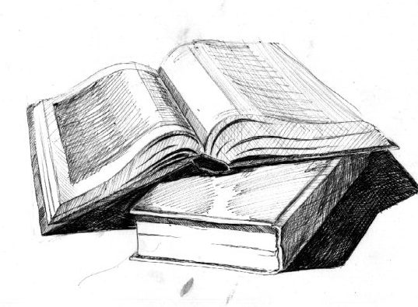
При швидкому читанні стомлюваність очей менша, ніж при повільному. 95% людей читають дуже повільно – 180-220 слів у хвилину (1 сторінку за 1,5-2 хвилини). Рівень розуміння при традиційному читанні становить 60%, при швидкому – 80%.
Наполеон читав зі швидкістю дві тисячі слів у хвилину (близько 12000 знаків).
Бальзак прочитував роман у двісті сторінок за півгодини.
Н.А.Рубакін прочитав 250 тисяч книг.
Полководець А. Македонський знав в лице 30 000 солдатів свого війська.
Якийсь Е.Гаон дослівно пам’ятав 2500 прочитаних ним книг.
Археолог Р.Шліман шляхом завзятих тренувань домігся того, що чергова іноземна мова вивчалася за 6-8 тижнів
Високопрофесійний мастер-шліфувальник розрізняє просвіт в 0,6 мікрона.
Майстер-текстильник розрізняє до 100! відтінків чорного кольору.
В. Моцарт, один раз прослухавши у Ватикані багатоголосий духовний твір Аллегри, за ніч записав точну, нота в ноту, копію твору.
ВСІ СВОЇ
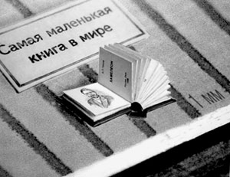

Станом на 2002 р. найменшою у світі вважалася книга "Хамелеон" А.П. Чехова розміром 0,9 х 0,9 мм. Вона містить 30 сторінок по 11 рядків тексту на кожній, 3 кольорові ілюстрації. Книга була видрукувана і переплетена у 1996 р. у м. Києві.
Пізніше, завдяки бурхливому розвитку нанотехнологій, вчені-фізики з Канади створили книжку розміром 0,07 х0, 1 мм. Називається вона - "Teeny Ted from Turnip Town". Книга складається з 30 керамічних мікротаблічек, що використовуються замість паперу, а сфокусований пучок променів іонів гелію (діаметром 7 нанометрів) використовувається замість чорнила. І щоб прочитати її, потрібен електронний мікроскоп, здатний збільшувати у 8000 разів.
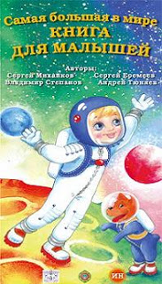
Раніше найбільшою книгою у світі вважалася "Суперкнига", розміри якої становили 2,74 х 3,07 метра. Вага цієї книги - 252,6 кг і налічуває вона 300 сторінок. "Суперкнига" була видана в Денвері (штат Колорадо, США) у 1976 р. Проте в 2004 р. в Росії видали книгу під назвою "Найбільша в світі книга для малят". І хоча в ній всього 4 сторінки і 12 віршів для дітей, ця книга має воістину значні розміри. Висота книги становить 6 метрів, ширина - 3 метри, а вага цієї книги-гіганта - 492 кг.
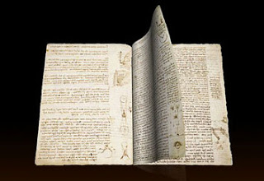
Найдорожчою книгою, що належить державі, вважають унікальний «Апокаліпсис», виданий французом Жозефом Форе. Вона оцінена в 100 млн старих франків, виставлена в музеї сучасного мистецтва в Парижі.
Найдорожчою книгою, що знаходиться в приватних руках, є так званий "Лестерський кодекс". Інша її назва - «Трактат про воду, землю і небесні тіла", створений Леонардо да Вінчі. У 1994 р. її купив за 24 млн доларів знаменитий засновник компанії "Microsoft" Білл Гейтс. Книга являє собою збірник думок, знахідок і висновків Леонардо да Вінчі на різні теми. Сама книга - це всього 18 пергаментних сторінок, скріплених між собою, причому прочитати таку книгу можна тільки за допомогою дзеркала.
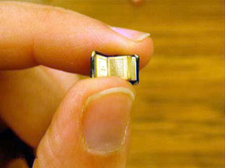
Дванадцять самих маленьких книг світу вміщаються в одній столовій ложці. Серед них є мініатюрне видання Корану, словник англійської мови на 12 000 слів і Конституція Франції.
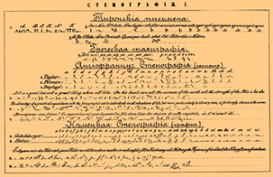
Стенографія, за допомогою якої можна записати будь-який текст у п'ять разів швидше, ніж за допомогою звичайного алфавіту, була знайдена у 63 році до нашої ери рабинею на ім'я Тіро, яка належала Цицерону.
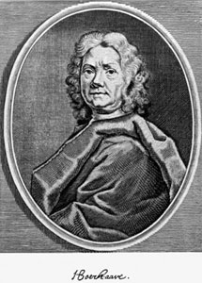
«Єдині та найглибші секрети медичного мистецтва» - таку назву мала книга, знайдена запечатаною серед речей прославленого голландського доктора Германа Бурхаве після його смерті у 1738 р. Книга була продана з аукціону за 10 000 доларів золотом. Після того як печатка була розкрита, виявилося, що сторінки її були чистими. Тільки на титульному аркуші було написано: «Тримай голову в холоді, ноги в теплі, і ти зробиш бідняком кращого лікаря».
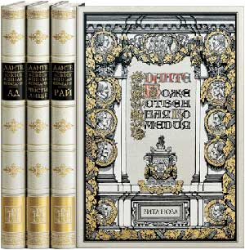
Одна з найбільш незвичайних у світі книг - «Божественна комедія» Данте - була написана на аркуші паперу розміром 80 х 60 см ченцем Габріелем Челані. Вона містить 14000 віршів. Якщо подивитися на лист з деякої відстані, то можна побачити барвисту карту Італії. На цю працю Челані витратив чотири роки.
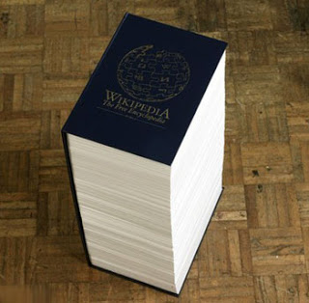
Найтовстішою друкованою книгою у світі є WIKIPEDIA. Вона являє собою збірник статей з мережі Інтернет, що її любитель книг Роб Метьюс вирішив надрукувати у вигляді одного тому. Таким чином, паперова версія цієї книжечки склала 5000 сторінок.
Італієць Ріо Козеллі збирає колекцію найнудніших в світі книг, в якій налічується близько 10 000 томів. Один італійський поет-невдаха, дізнавшись, що всі його твори знаходяться у Козеллі, мало не покінчив із собою.
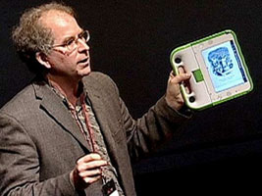
Відомий комп'ютерний інженер і підприємець Брюстер Кейл збирається відкрити в Британії перший у світі архів всіх друкованих книг. Такою метою він задався через кілька років після створення у 1996 р. першого інтернет-архіву усіх сторінок, коли-небудь опублікованих в мережі.

Книжковий континент

Google підрахував всі книги у світі

Всемогутній Google підрахував загальну кількість всіх художніх, наукових і публіцистичних праць в світі. Вийшло, що загальна кількість всіх книг на планеті Земля становить 129 864 880.
А чи знаєте ви, яка книга вважається найдавнішою на Землі? Це папірус Прісс, створений в 3350 до нашої ери. Цю популярну за своїм змістом книгу знайшли в піраміді міста Фіви. Автор скаржиться на ледачу, невиховану і порочну молодь. П'ять століть минуло - а нічого не змінилося!
Найшвидший читач у світі - Євгенія Алексєєнко: її міжнародний рекорд з читання склав 416 250 слів за хвилину.
За матеріалами: uznayvse.ru

